«Для того, чтобы воспитывать человека, годного для будущего, надо воспитывать его, имея ввиду вполне совершенно человека, - только тогда воспитанник будет достойным членом того поколения, в котором ему придется жить.»
Л.Н. Толстой
Семья для ребенка – источник общественного опыта. Здесь он находит примеры для подражания, здесь происходит его социальное рождение и становление.
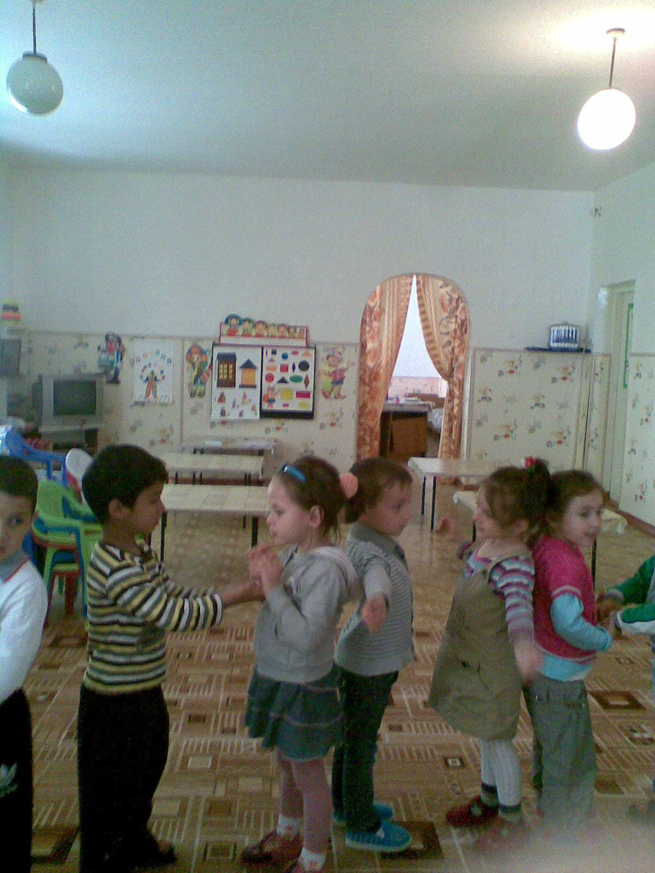
День открытых дверей является одной из форм работы с родителями, которая предоставляет им возможность познакомиться с дошкольным образовательным учреждением, его традициями, правилами, задачами воспитательно-образовательного процесса. Цель проведения данного мероприятия установление доверительных отношений между родителями и воспитателями, определение задач совместного воспитания детей.
В «День открытых дверей» присутствовало 13 родителей, в тот день пришли не только мамы, но и бабушки.
Родители поближе познакомились с темы сторонами жизни детского сада, которые обычно скрыты от них; увидели своих детей во время режимных моментов в игре и на занятиях; оценили мастерство воспитателя и разнообразие форм их работы с детьми.
Мероприятия началось с выступления заведующей Гяургиевой Фени Мулидовны. Она ознакомила присутствующих с программой мероприятия и пригласила их на занятия.
Темой интегрированного занятия в средней группе «Волшебные краски весны».

Занятие началась с веселой песенки «Доброе утро». Ребята читали стихи о весне. Они говорили, - что весна теплая, зеленая, добрая и солнечная. Дети отправились в лес, где слушали голос птиц (аудиозапись). Они объяснили, что журчание ручейка, пение птиц, шелест весеннего дождя слышат ушами. Запах набухших почек, цветов, травы чувствуют носом. Им было весело, хорошо и радостно.

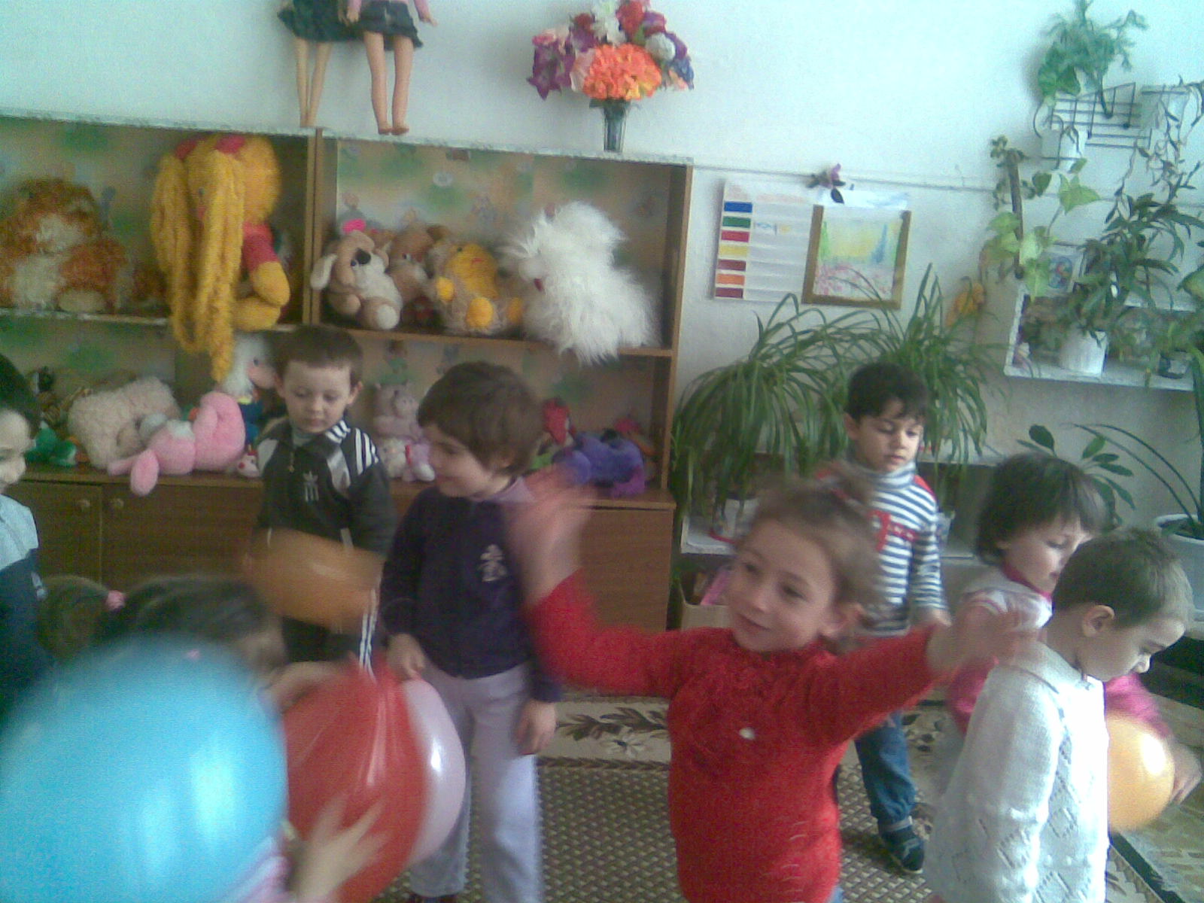

На физминутке дети делали пальчиковую гимнастику.
Спал цветок волшебным сном.
Был закрытым. Но потом
Показался лепесток.
А за ним его дружок.
Вот и третий не проспал.
И четвертый не отстал.
Вот и пятый лепесток
Раскрылся весь цветок.

И потом дети под тихую классическую музыку рисуют весну. Занятие прошло неплохо, родителям все понравилось.
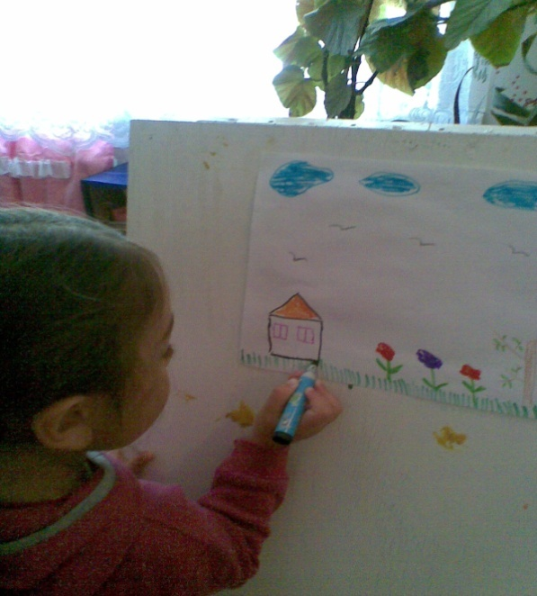
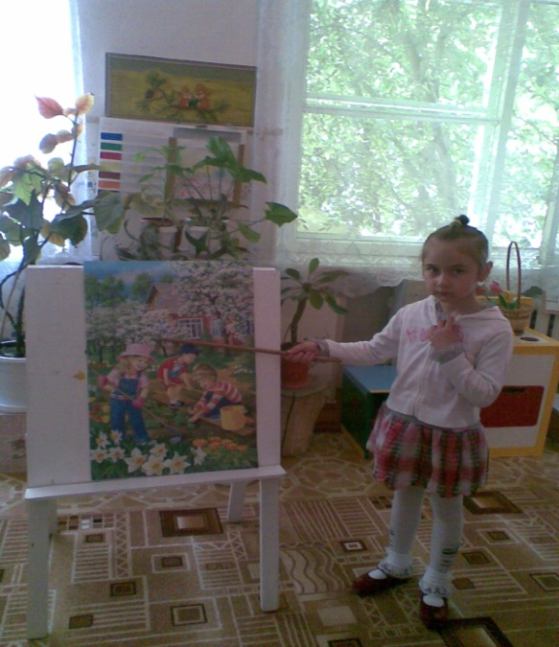

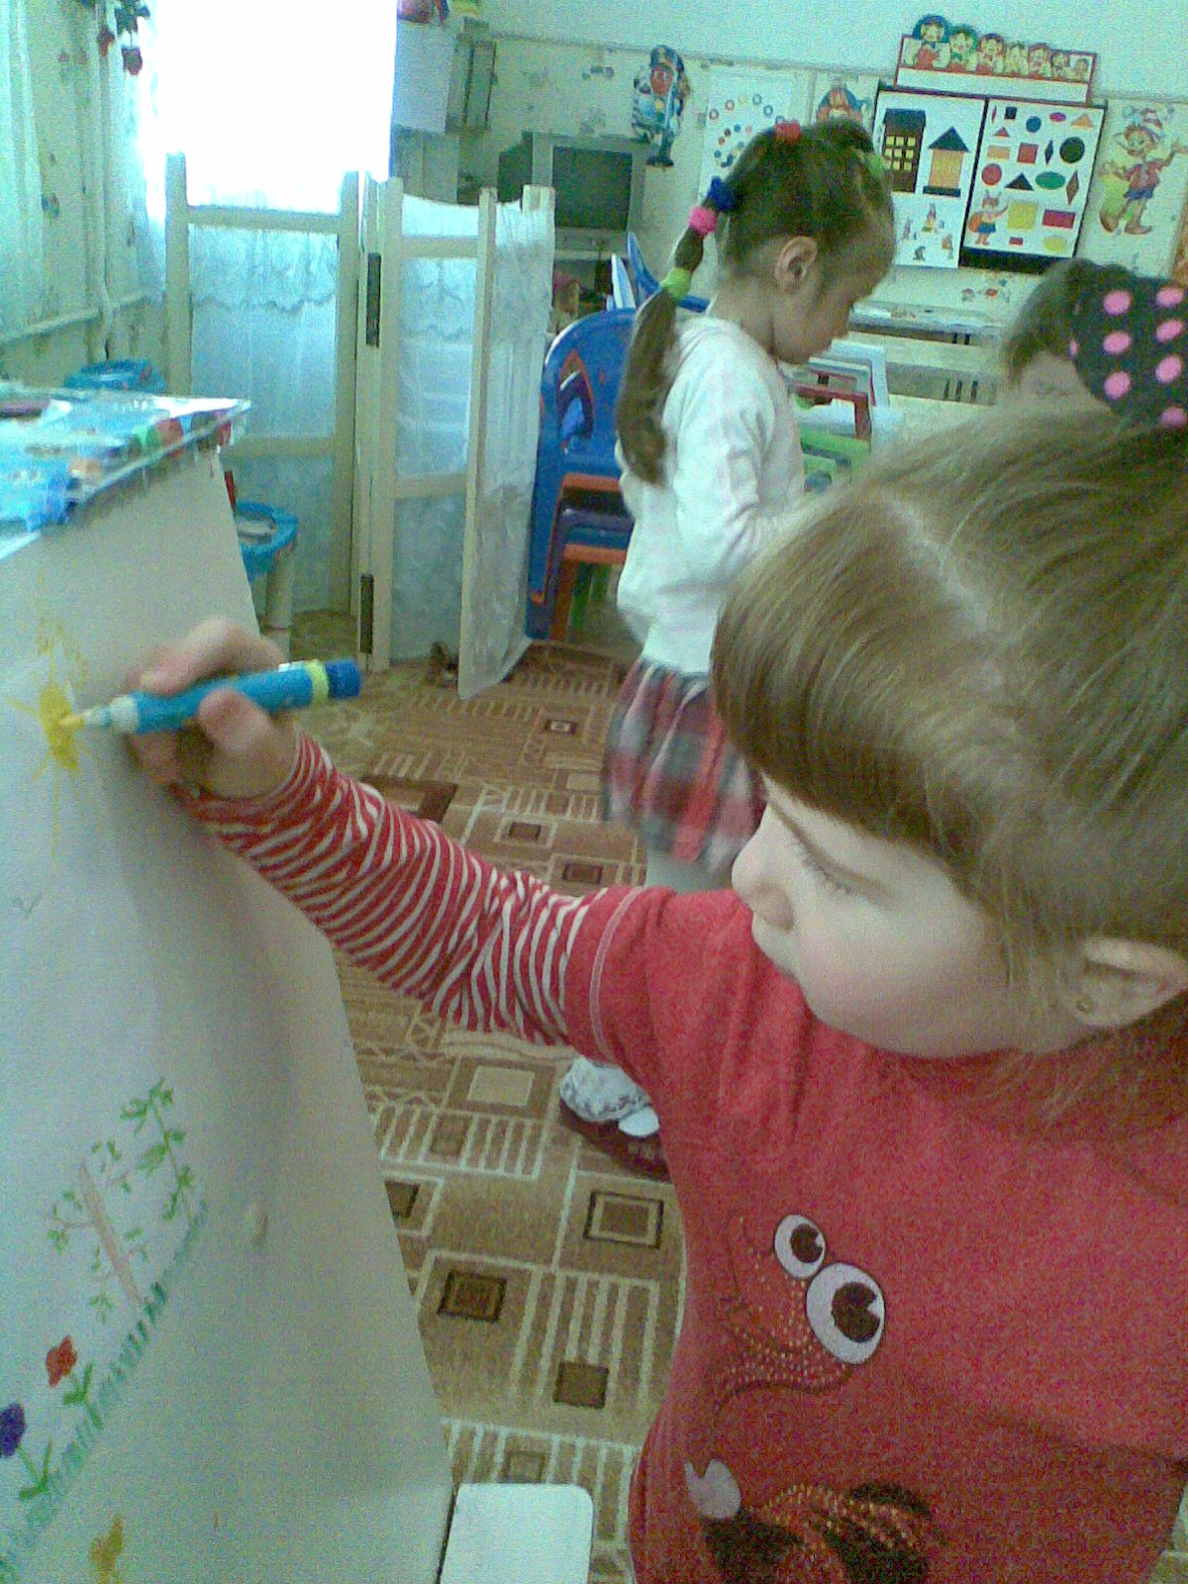
В конце занятия воспитатель обратился к родителям с такими словами.
Представление – веселье
И для вас, и для нас
Мы закончим в этот час.
Ой, вы, гости дорогие!
Приходите чаще к нам!
Рады мы всегда друзьям
Пришло время расставания
Говорим вам: До свидания!
Педагогическому коллективу очень важно было услышать отзывы родителей, поэтому по традиции состоялся круглый стол с участием гостей и ведущих открытых занятий. Где заведующая предложила кратко рассказать об увиденном и поделиться впечатлениями.
День открытых дверей достиг своей цели – раскрыть перед родителями всю палитру жизни детей в детском саду и донести ценность каждого проведенного здесь дня для семьи.

